24単位

２４単位以上を大学院授業科目（600 番台）から修得

**・講究科目１２単位を修得**

必修（可能是研究？）

情報通信工学講究 S3

情報通信工学講究 F3

情報通信工学講究 S4

情報通信工学講究 F4

情報通信工学講究 S5

情報通信工学講究 F5

を各 2 単位，

合計 12 単位

コース標準学 修課程の専門 科目群から 12 単位以上

**文系教養科目**

選択科目

600 番台を２単位以上

学生プロデュース科目（4回、1Q）1単位(開講しないかもしれない)

教養先端科目　1単位（web）

教養先端科目　1単位(web)

博士後期課程の文系教養科目には，**履修予約制度はありません**。ただし，「学生プロデュース科目」は，抽選に なる可能性があります。情報はメールや専用サイト「文系教養科目案内」（http://bunkei.ila.titech.ac.jp/）にて公 開しますので，よく注意してください。 「学生プロデュース科目」も「教養先端科目」も，OCWで開講日を確認し，必ず４回すべて出席できるクォータ ーを選んで履修申告してください。学会・研究会への参加等を理由とする欠席について，特別な措置はありません。 また「学生プロデュース科目」と「教養先端科目」は，同時間帯開講のため，１つのクォーターで履修できる文 系教養科目は１科目です。博士後期課程修了には２単位必要です。「教養先端科目」と「学生プロデュース科目」 の両方を１回ずつ履修して２単位修得しても，どちらかを２回履修して２単位修得しても，どちらでもかまいませ ん。 １年間を通して，「教養先端科目」は１～６，「学生プロデュース科目」は１～８まで開講しています。どちら かの科目を２回履修する場合は，必ず違う番号の科目を履修してください。

**キャリア科目**を４単位以上，修得

リカレント教育発展研修 1

リカレント教育発展研修 3

キャリア科目において後述の Graduate Attributes（GA）を全て（A0D～A3D または P0D～ P3D）修得すること。

構想発表と博士の審査の際に、それぞれキャリアプランを発表することで1単位、3単位を取得できるそうです。

構想発表の際の1単位は既に取得しましたが、3単位の方はまだとっていないので詳細はよくわからないです。

1単位の方は、会社で働いていてこれからどういうキャリアを積むつもりなのか、というのを10分程度で発表するものでした。

それ以外にも授業形式のキャリア科目で単位を取得することも可能ですが、上記の発表で取得する方が楽だと思います。

それぞれリカレント教育発展研修 1と3に対応していたと思います。

中間審査並びに達成度審査を受け，博士論文審査及び最終試験に合格すること

選択科目：

①２単位

2021年度　量子情報処理　２単位　600番

科目コードICT.C601　　開講クォーター2Q　英語

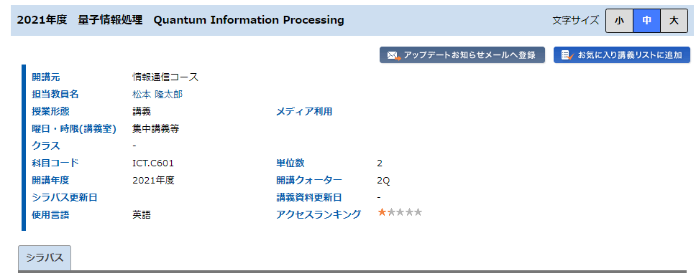

②情報通信コース特別実験第一　２単位

③Technical Writing (テクニカルライティング)　1単位

④Technical Discussion (テクニカルディスカッション)1単位

ALP 相関　集中講義かも

PLP 相関　集中講義かも

Q

